Сначала я открыл просто программу и посмотрел что в ней происходит

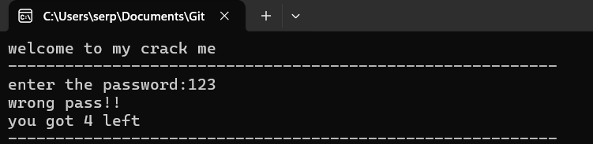

Из увиденного я понял, что в программе где-то скорее всего идет сравнение введенной строки и правильной строки.

Запускаем программу через x32dbg и пытаемся найти это сравнение:

Для начала проходим по всем выставленным автоматически меткам и когда достигли ввода пароля ставим метку на rdata по доступу

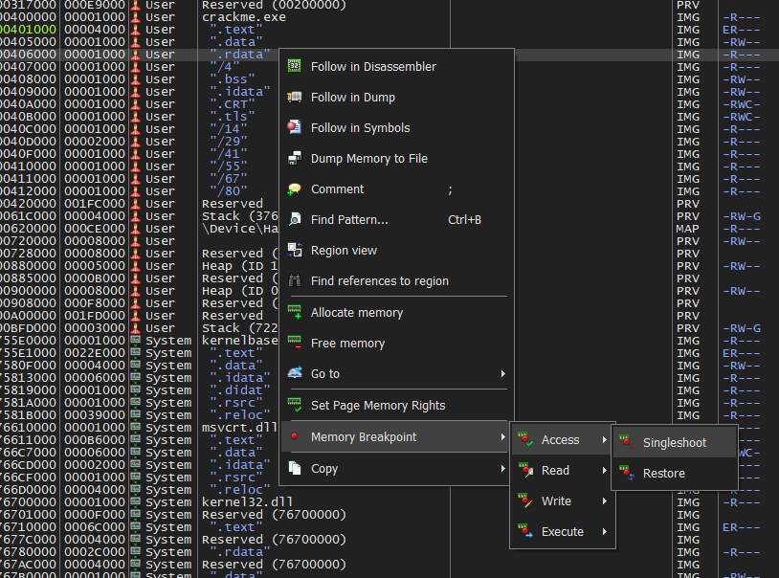

Далее вводим любой пароль

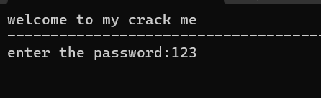

И следим за программой через шаг с обходом(F8) пока не найдем сравнение нашего пароля



Тут видно, что наш пароль сравнивается с password123, следовательно, это и есть нужный нам пароль.

Проверим это

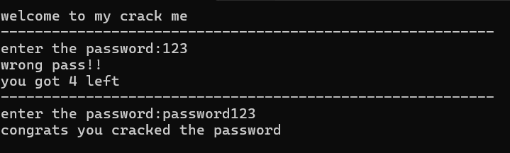

Ответ: password123